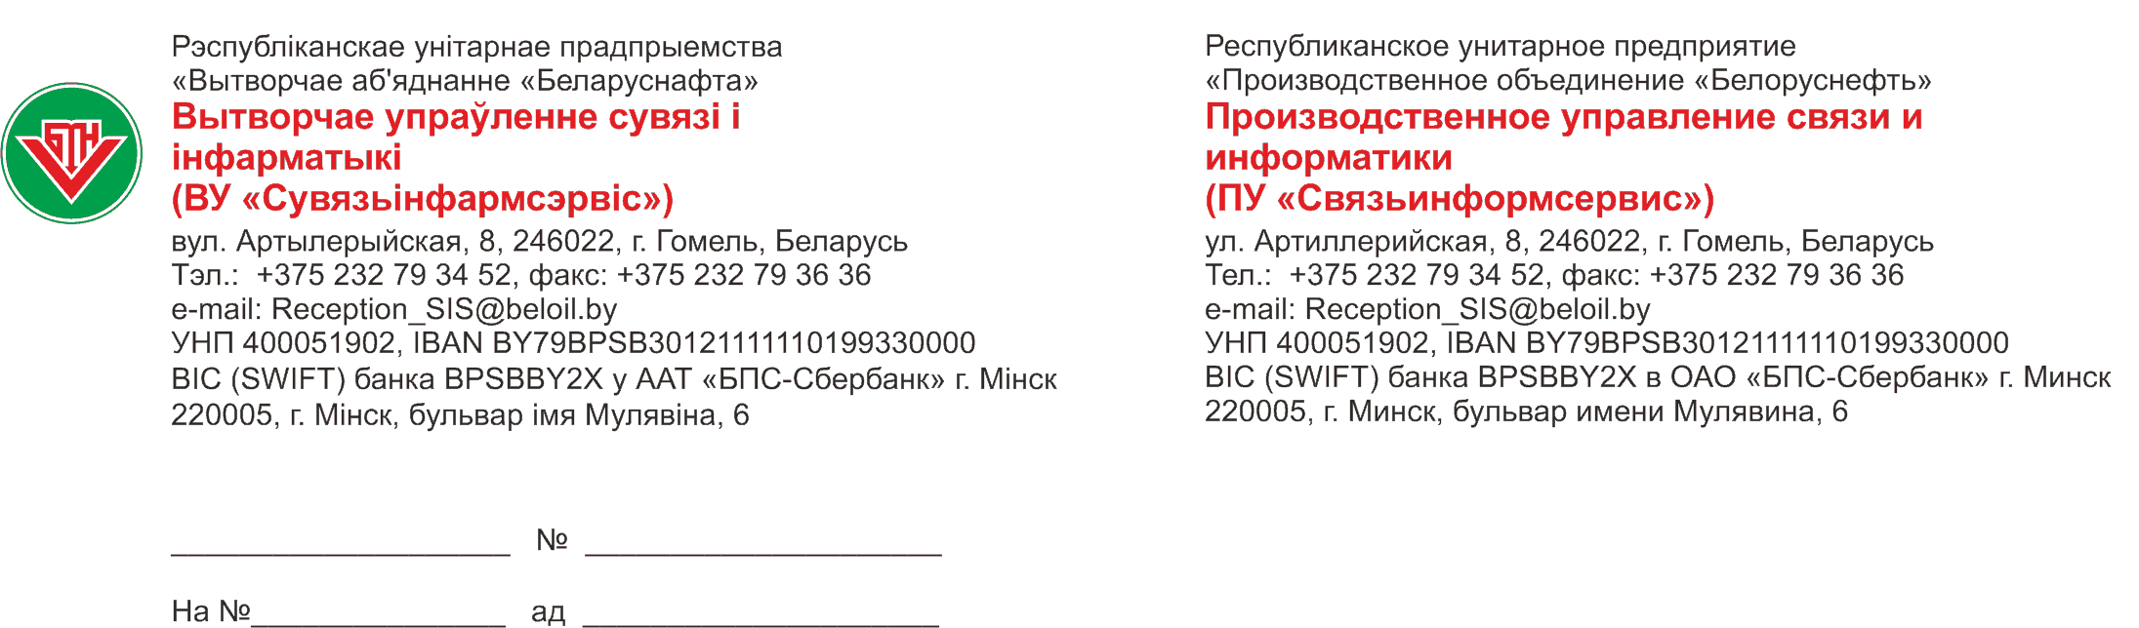

Заместителю генерального директора по обеспечению углеводородным сырьем и реализации продукции

Каморникову С.С.

О доработке отчетов

На Ваше письмо № 20.2-21/09405 от 18.11.2022 О доработке отчетов сообщаем, что трудоемкость доработки выгрузки из КИС НПО и перевыгрузки данных, начиная с 01.01.2020 г., составит 5 дней, доработка на стороне SAP BW/BI – 1 день. Срок выполнения – 1.12.2022.

Начальник управления Д.Н.Шенец

16-16 Екименко 3416
21.11.2022

